CWS PureLine Toilet Paper Toilettenpapierspender
CWS Hygiene Deutschland

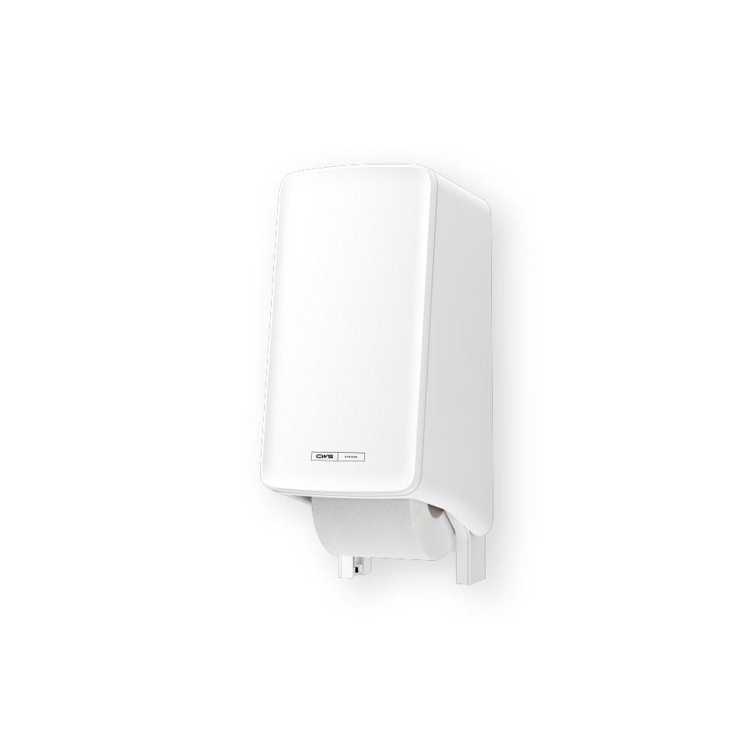Eigenschaften
HAN:
1700347
Art Halter
Toilettenpapierspender
Farbton
grün, silber, weiß
Montageart
Aufputz
Werkstoff
Kunststoff
Breite (mm)
164,00
Höhe (mm)
366,00
Tiefe (mm)
184,00
Anzahl Rollen
2
Art Toilettenpapier
Standardrolle
Bedienung
manuelle Bedienung
Gewicht (kg)
1,20
Mit Befestigungsmaterial
ja

